**Задачи**

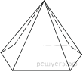Стороны основания правильной шестиугольной пирамиды равны 10, боковые ребра равны 13. Найдите площадь боковой поверхности этой пирамиды.

**Решение.**

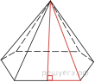Площадь боковой поверхности правильной пирамиды равна половине произведения периметра основания на апофему. Апофему найдем по теореме Пифагора как катет прямоугольного треугольника, гипотенуза которого — боковое ребро, а другой катет — половина стороны основания: 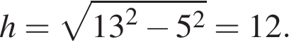 Тогда площадь боковой поверхности

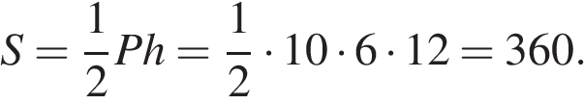

Ответ: 360.

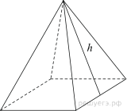Стороны основания правильной четырехугольной пирамиды равны 10, боковые ребра равны 13. Найдите площадь поверхности этой пирамиды.

**Решение.**

Площадь пирамиды равна

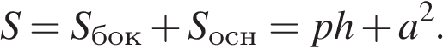

 Полупериметр основания *p*=20, апофему *h* найдем по теореме Пифагора: Тогда площадь поверхности пирамиды

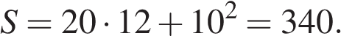

Ответ: 340.

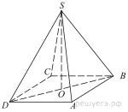В правильной четырехугольной пирамиде https://ege.sdamgia.ru/formula/47/47a5be4b665b453f634b35cb50a9c6efp.png точка https://ege.sdamgia.ru/formula/f1/f186217753c37b9b9f958d906208506ep.png – центр основания, https://ege.sdamgia.ru/formula/5d/5dbc98dcc983a70728bd082d1a47546ep.png – вершина, https://ege.sdamgia.ru/formula/90/90128f39f47dfc2bf16308129a05bef5p.png, https://ege.sdamgia.ru/formula/f3/f3e3f86766e505f88867d20004b0c9b3p.png Найдите боковое ребро https://ege.sdamgia.ru/formula/c0/c04fe9a6b97a1a3b05543c426b63b4efp.png

**Решение.**

В правильной пирамиде вершина проецируется в центр основания, следовательно, https://ege.sdamgia.ru/formula/98/98d0360b392de5f1d53acdd6489b6e88p.png является высотой пирамиды. тогда по теореме Пифагора

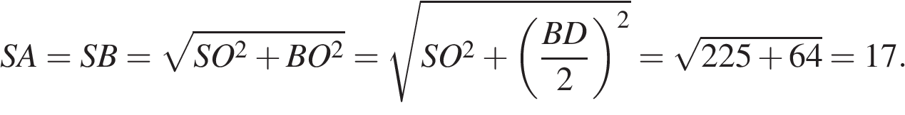

 Ответ: 17.

В правильной четырехугольной пирамиде https://ege.sdamgia.ru/formula/47/47a5be4b665b453f634b35cb50a9c6efp.png точка https://ege.sdamgia.ru/formula/f1/f186217753c37b9b9f958d906208506ep.png – центр основания, https://ege.sdamgia.ru/formula/5d/5dbc98dcc983a70728bd082d1a47546ep.png – вершина, https://ege.sdamgia.ru/formula/dd/dd7448dc9f811d258c7011ec12288413p.png https://ege.sdamgia.ru/formula/59/593e1a4a55a78de5e784135612f9388bp.png Найдите длину отрезка https://ege.sdamgia.ru/formula/7b/7bfb99a268fb1d78079ad3eec3ce2ef7p.png

**Решение.**

в правильной пирамиде вершина проецируется в центр основания, следовательно, https://ege.sdamgia.ru/formula/98/98d0360b392de5f1d53acdd6489b6e88p.png является высотой пирамиды. тогда по теореме Пифагора

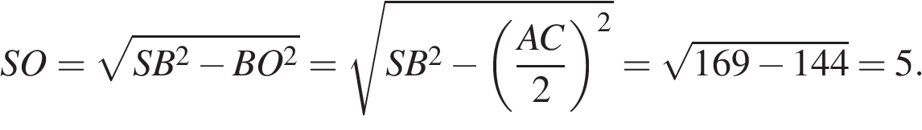

 Ответ: 5.

**5.**

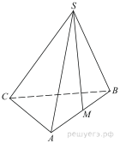В правильной треугольной пирамиде *SABC* точка *M* – середина ребра *AB*, *S* – вершина. Известно, что *BC* = 3, а площадь боковой поверхности пирамиды равна 45. Найдите длину отрезка *SM*.

**Решение.**

Найдем площадь грани https://ege.sdamgia.ru/formula/7f/7f02460d2ad12b96acd1384f0a821562p.png:

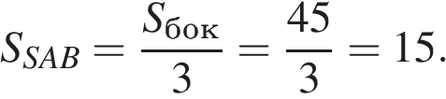

Отрезок https://ege.sdamgia.ru/formula/4e/4e0d4f6ce30646f5a3f3e2a7422c1c5ap.png является медианой равнобедренного треугольника https://ege.sdamgia.ru/formula/7f/7f02460d2ad12b96acd1384f0a821562p.png, проведённой к его основанию, а значит, https://ege.sdamgia.ru/formula/4e/4e0d4f6ce30646f5a3f3e2a7422c1c5ap.png является и его высотой. Тогда

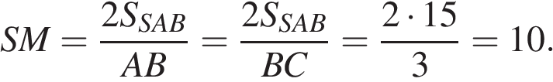

Ответ: 10.

**6.**

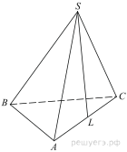В правильной треугольной пирамиде *SABC* точка *L* — середина ребра *AC*, *S* — вершина. Известно, что *BC* = 6, а *SL* = 5. Найдите площадь боковой поверхности пирамиды.

**Решение.**

Отрезок *SL* является медианой правильного треугольника *SAC*, а значит, и его высотой. Боковые грани пирамиды равны, поэтому

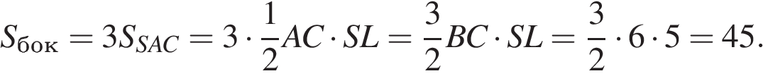

Ответ: 45.

**7.**

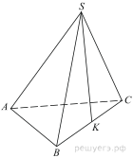В правильной треугольной пирамиде *SABC* точка *K* – середина ребра *BC*, *S* – вершина. Известно, что *SK* = 4, а площадь боковой поверхности пирамиды равна 54. Найдите длину ребра *AC.*

**Решение.**

Найдем площадь грани *SBC*:

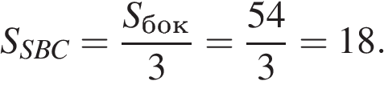

Отрезок *SK* является медианой равнобедренного треугольника *SBC*, а значит, и его высотой. Тогда

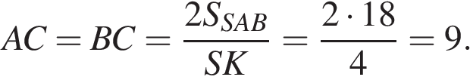

Ответ: 9.